Tugas Laravel Eloquent

Apa itu Eloquent?
Eloquent adalah ORM (Object Relational Mapping) bawaan Laravel yang digunakan untuk mengelola database menggunakan model.

1. Mengambil Semua Data (::all())
Kode:
Siswa::all();
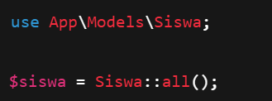
Fungsi:
Mengambil seluruh data dari tabel siswa.

2. Menambah Data (::create())
Kode:
Siswa::create([...]);
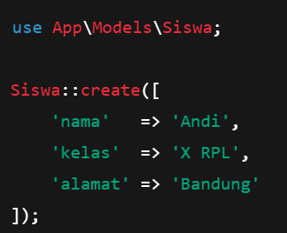
Fungsi:
Menambahkan data baru ke tabel siswa.

3. Mencari Data (::find())
Kode:
Siswa::find($id);
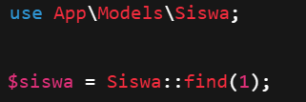
Fungsi:
Mencari data berdasarkan ID.

4. Update Data (->update())
Kode:
$siswa->update([...]);
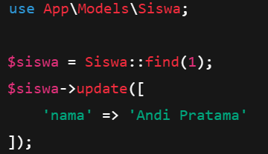
Fungsi:
Memperbarui data siswa.

5. Hapus Data (->delete())
Kode:
$siswa->delete();
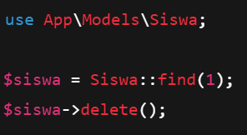
Fungsi:
Menghapus data siswa.

